Scala编程实战

课程目标

目标：熟练使用Scala编写程序

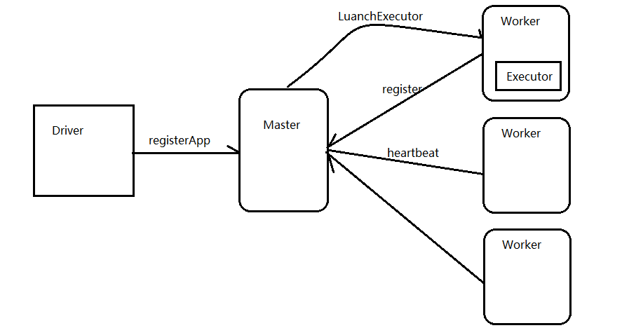

项目概述

需求
目前大多数的分布式架构底层通信都是通过RPC实现的，RPC框架非常多，比如前我们学过的Hadoop项目的RPC通信框架，但是Hadoop在设计之初就是为了运行长达数小时的批量而设计的，在某些极端的情况下，任务提交的延迟很高，所有Hadoop的RPC显得有些笨重。

Spark 的RPC是通过Akka类库实现的，Akka用Scala语言开发，基于Actor并发模型实现，Akka具有高可靠、高性能、可扩展等特点，使用Akka可以轻松实现分布式RPC功能。

Akka简介
Akka基于Actor模型，提供了一个用于构建可扩展的（Scalable）、弹性的（Resilient）、快速响应的（Responsive）应用程序的平台。

Actor模型：在计算机科学领域，Actor模型是一个并行计算（Concurrent Computation）模型，它把actor作为并行计算的基本元素来对待：为响应一个接收到的消息，一个actor能够自己做出一些决策，如创建更多的actor，或发送更多的消息，或者确定如何去响应接收到的下一个消息。
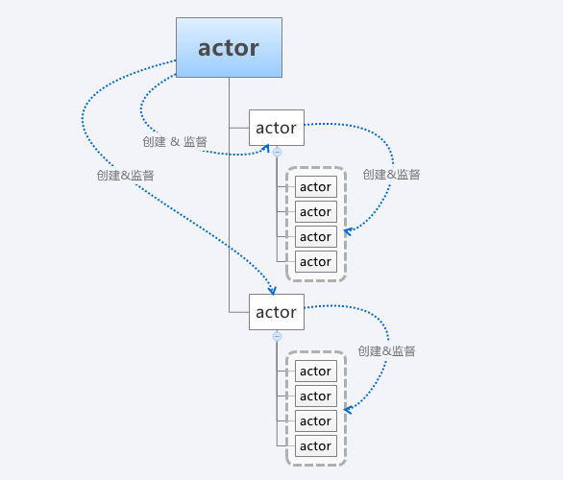
Actor是Akka中最核心的概念，它是一个封装了状态和行为的对象，Actor之间可以通过交换消息的方式进行通信，每个Actor都有自己的收件箱（Mailbox）。通过Actor能够简化锁及线程管理，可以非常容易地开发出正确地并发程序和并行系统，Actor具有如下特性：

1.提供了一种高级抽象，能够简化在并发（Concurrency）/并行（Parallelism）应用场景下的编程开发
2.提供了异步非阻塞的、高性能的事件驱动编程模型
3.超级轻量级事件处理（每GB堆内存几百万Actor）

项目实现

架构图
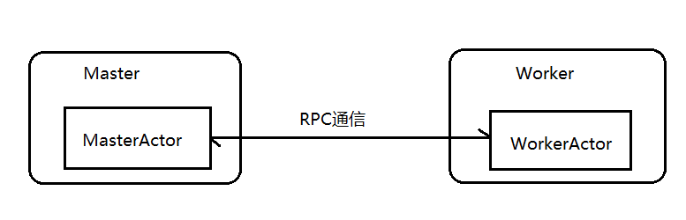

重要类介绍

ActorSystem
在Akka中，ActorSystem是一个重量级的结构，他需要分配多个线程，所以在实际应用中，ActorSystem通常是一个单例对象，我们可以使用这个ActorSystem创建很多Actor。

Actor
在Akka中，Actor负责通信，在Actor中有一些重要的生命周期方法。

- preStart()方法：该方法在Actor对象构造方法执行后执行，整个Actor生命周期中仅执行一次。
- receive()方法：该方法在Actor的preStart方法执行完成后执行，用于接收消息，会被反复执行。

Master类
package cn.itcast.spark
import scala.concurrent.duration._
import akka.actor.{Props, ActorSystem, Actor}
import akka.actor.Actor.Receive
import com.typesafe.config.ConfigFactory
import scala.collection.mutable
/**
* Master为整个集群中的主节点
* Master继承了Actor
*/
class Master extends Actor{
//保存WorkerID和Work信息的map
val idToWorker = new mutable.HashMap[String, WorkerInfo]
//保存所有Worker信息的Set
val workers = new mutable.HashSet[WorkerInfo]
//Worker超时时间
val WORKER_TIMEOUT = 10 * 1000
//重新receive方法
//导入隐式转换，用于启动定时器
import context.dispatcher
//构造方法执行完执行一次
override def preStart(): Unit = {
//启动定时器，定时执行
context.system.scheduler.schedule(0 millis, WORKER_TIMEOUT millis, self, CheckOfTimeOutWorker)
}
//该方法会被反复执行，用于接收消息，通过case class模式匹配接收消息
override def receive: Receive = {
//Worker向Master发送的注册消息
case RegisterWorker(id, workerHost, memory, cores) => {
if(!idToWorker.contains(id)) {
val worker = new WorkerInfo(id, workerHost, memory, cores)
workers.add(worker)
idToWorker(id) = worker
sender ! RegisteredWorker("192.168.10.1")
}
}
//Worker向Master发送的心跳消息
case HeartBeat(workerId) => {
val workerInfo = idToWorker(workerId)
workerInfo.lastHeartbeat = System.currentTimeMillis()
}
//Master自己向自己发送的定期检查超时Worker的消息
case CheckOfTimeOutWorker => {
val currentTime = System.currentTimeMillis()
val toRemove = workers.filter(w => currentTime - w.lastHeartbeat > WORKER_TIMEOUT).toArray
for(worker <- toRemove){
workers -= worker
idToWorker.remove(worker.id)
}
println("worker size: " + workers.size)
}
}
}
object Master {
//程序执行入口
def main(args: Array[String]) {
val host = "192.168.10.1"
val port = 8888
//创建ActorSystem的必要参数
val configStr =
s"""
|akka.actor.provider = "akka.remote.RemoteActorRefProvider"
|akka.remote.netty.tcp.hostname = "$host"
|akka.remote.netty.tcp.port = "$port"
""".stripMargin
val config = ConfigFactory.parseString(configStr)
//ActorSystem是单例的，用来创建Actor
val actorSystem = ActorSystem.create("MasterActorSystem", config)
//启动Actor，Master会被实例化，生命周期方法会被调用
actorSystem.actorOf(Props[Master], "Master")
}
}

Worker类
package cn.itcast.spark
import java.util.UUID
import scala.concurrent.duration._
import akka.actor.{ActorSelection, Props, ActorSystem, Actor}
import akka.actor.Actor.Receive
import com.typesafe.config.ConfigFactory
/**
* Worker为整个集群的从节点
* Worker继承了Actor
*/
class Worker extends Actor{
//Worker端持有Master端的引用（代理对象）
var master: ActorSelection = null
//生成一个UUID，作为Worker的标识
val id = UUID.randomUUID().toString
//构造方法执行完执行一次
override def preStart(): Unit = {
//Worker向MasterActorSystem发送建立连接请求
master = context.system.actorSelection("akka.tcp://MasterActorSystem@192.168.10.1:8888/user/Master")
//Worker向Master发送注册消息
master ! RegisterWorker(id, "192.168.10.1", 10240, 8)
}
//该方法会被反复执行，用于接收消息，通过case class模式匹配接收消息
override def receive: Receive = {
//Master向Worker的反馈信息
case RegisteredWorker(masterUrl) => {
import context.dispatcher
//启动定时任务，向Master发送心跳
context.system.scheduler.schedule(0 millis, 5000 millis, self, SendHeartBeat)
}
case SendHeartBeat => {
println("worker send heartbeat")
master ! HeartBeat(id)
}
}
}
object Worker {
def main(args: Array[String]) {
val clientPort = 2552
//创建WorkerActorSystem的必要参数
val configStr =
s"""
|akka.actor.provider = "akka.remote.RemoteActorRefProvider"
|akka.remote.netty.tcp.port = $clientPort
""".stripMargin
val config = ConfigFactory.parseString(configStr)
val actorSystem = ActorSystem("WorkerActorSystem", config)
//启动Actor，Master会被实例化，生命周期方法会被调用
actorSystem.actorOf(Props[Worker], "Worker")
}
}

